

**Python 计算器实验报告**

**黄进 18342029**

**目录**

1. **实验目的 --3**
2. **实验步骤与结果 --3**

**（1）Python环境设置**

**--Anaconda安装及初步使用**

**（2）****查阅python相关资料并操作 --4**

**（3）解决高数题目 --6**

**（4）解决线代题目 --7**

1. **实验小结 --7**

**1.实验目的**

1.了解一种“解释型”语言 python（即一边解释一边执行），了解交互式编程方式

2.使用 python 做一些简单的科学计算

**2.实验步骤**

1.安装Anaconda（刚开始不知道要打开文件夹里的python.exe）

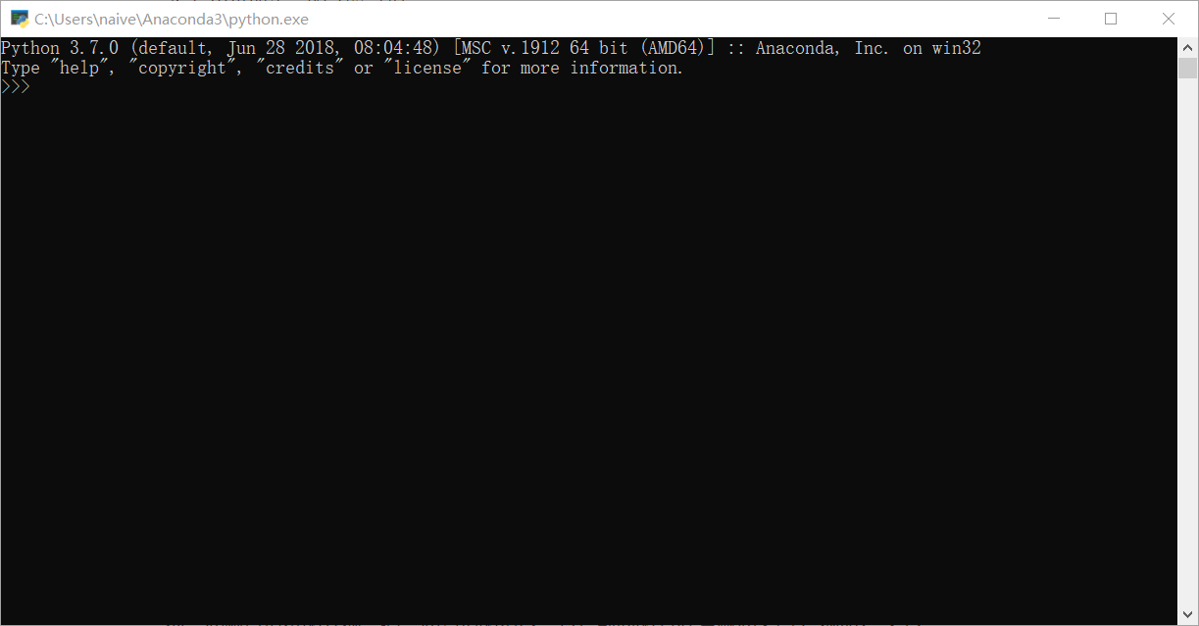

2. 查阅python相关资料并操作

输入一个简单表达式 2+3

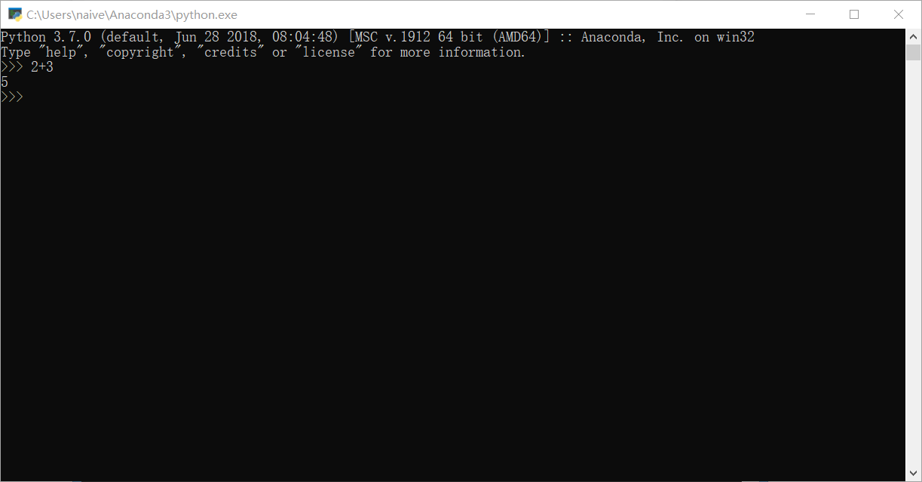

用一个变量储存表达式的结果并输出

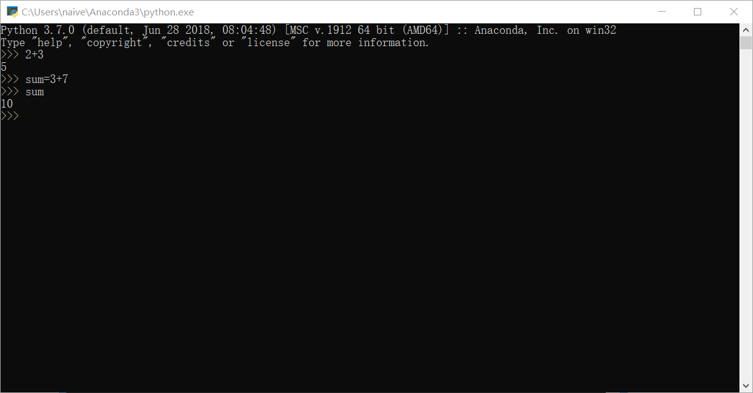

使用数学公式三角函数

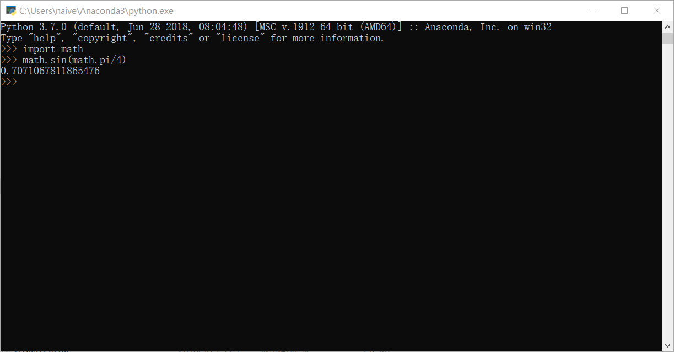

展开表达式

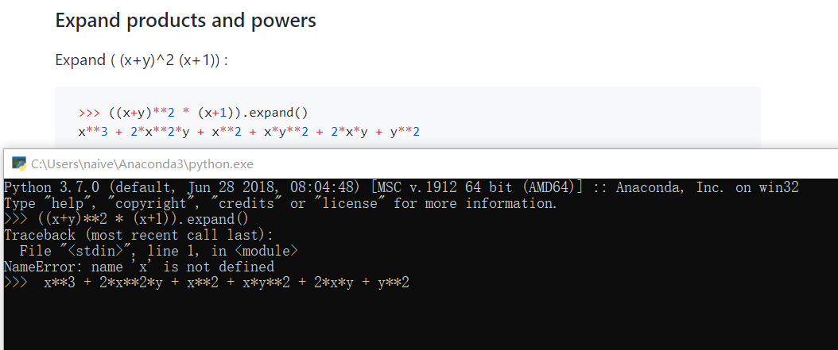

求出方程的解

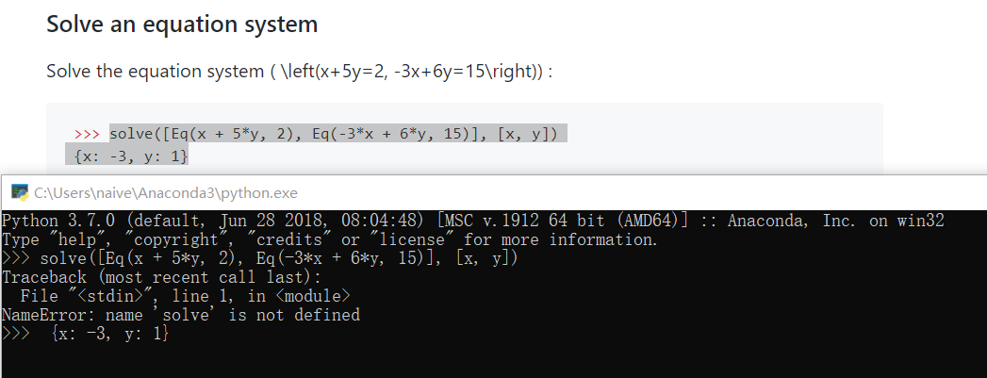

3.解决高数题目

（1）求函数极限

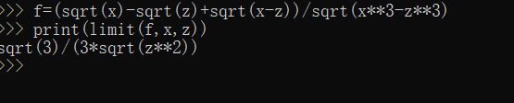

（2）求不定积分

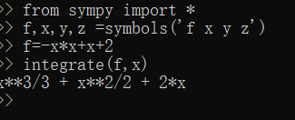

（注意第一步先 from sympy import*调用函数，

之后用f,x,y,z =symbols(‘f x y z’)定义变量名）

4.解决线代题目

(1)import numpy as np导入线性代数函数库

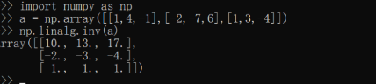

Matrix特指2维矩阵，array可以是n维

输入矩阵a，求a的逆

1. 求出a的转置

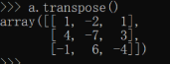

**3.实验小结**

第一次接触python，通过使用anaconda了解了python做数学题的强大方便，以后做高数和线代题目无法解决或者检查时会求助于它。